實驗預習及科學補充影片自學單
___ 年___班 姓名：_______ 座號：___ 家長簽名：
一、實驗的主題是( 動手做： 取回水中的實驗 )
- 這個實驗需要用的器材有哪些:(燒杯 小湯匙 玻片 攪拌棒 水 食鹽 )
配合影片回答下列問題，影片已傳至家長群組或請掃描QR code 觀看
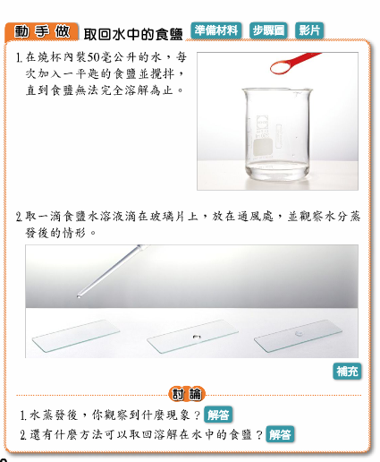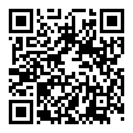影片一
問題一：水要加多少？ | 問題二：食鹽要加多少?
答： | 答：
問題三：為什麼滴了鹽水的玻璃片要放在通風處？ | 問題四：水蒸發後，可以觀察到什麼現象？
答： | 答：
影片二 食鹽的製造 | 問題五：我們吃的食鹽，跟這個實驗有什麼關係？(影片中印象最深刻的部分)
 | 答：
小試身手 kahoot線上測驗請連結  請輸入課程代碼5840705  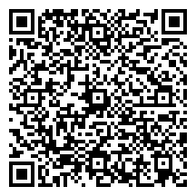線上測驗 | 有任何問題，歡迎加LINE好友 與老師聯絡  yslin@tmail.ilc.edu.tw  牛奶糖老師

